Kapital 1-3

Frage 1 – schreiben sie satze

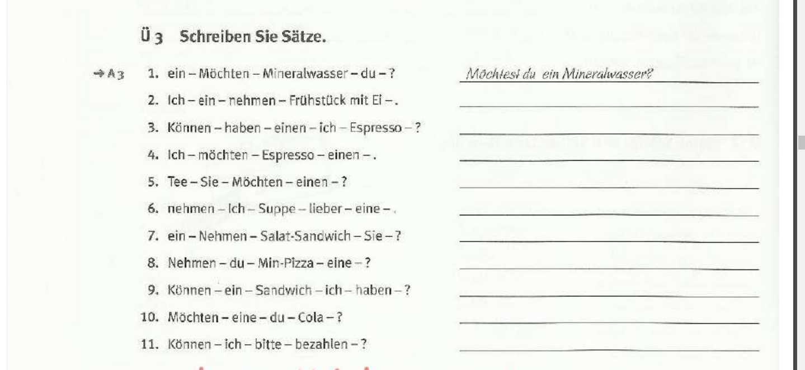
- Wann/kartoffeln/sie/bekommt/-?……………………… .
- Alt/sind/ 35 jahre/sie/?-.......................... .
- Aus frankreich/komme/ich/- ............................ .
- Deine familie/besuchen/du- ...................... .
- Du/sein/wer/?- .................................. .
- Gregor/ins kino/gehen/gern. - ................... .
- Sie/am Freitag/ins restaurant/gehen- ................... .
- Oft/ deine familie/du/ besuchst/? - ..................... .
- Deutsch / lernt/ Sie/ ?- ..................................
- Du/ ein musikinstrument/spielst?- ................

Schreiben sie die zahlen.
- 456-.................. .
- 782 ................... .
- 1090 ................. .
- 1567- .................. .
- 99 ..................... .
- 12,333,765................. .
- 76,090....................... .
- 109,745 ...................... .

Kommen and sprechen auch.
